Schützt unseren Himmel!
Von Dr. Franz Kerschbaum, Institut für Astronomie, Wien.

Ein kostbar gewordenes Gut

Als vor etwas mehr als 100 Jahren die Wiener Universitätssternwarte auf der Türkenschanze eröffnet wurde, lag sie fernab von den Lichtern der Hauptstadt der damaligen Donaumonarchie. Experten lobten die ausgezeichneten Beobachtungsbedingungen. Schon wenige Jahre später wurde aber klar, daß das sich ausdehnende Wien und vor allem die damit einhergehende Straßenbeleuchtung die wesentliche Einschränkung zukünftiger astronomischer Beobachtungen in und um Wien sein würde.

Dieses Schicksal teilten wir natürlich mit allen historisch bedeutenden Sternwarten, insbesondere in Europa und den USA. In der zweiten Hälfte unseres Jahrhunderts wurden darum vermehrt Großsternwarten an klimatologisch hervorragenden, entlegenen Plätzen gegründet (z.B. Chile, Hawaii, Kanarische Inseln). Diese Flucht aus industrialisierten Gegenden ist natürlich kein Allheilmittel. Erstens nimmt, eigentlich erfreulicherweise, in früher unterentwickelten Regionen der Welt der Wohlstand und damit die "Lichtverschmutzung" zu, zweitens sind astronomische "Hausobservatorien" in der Nähe von Großstädten aus vielen Gründen nötig und drittens, für mich eigentlich am wichtigsten hat jederman, ob nur an einfachsten Himmelsvorgängen interessiert, ob Amateur- oder Profiastronom ein Grundrecht dieses Bedürfnis auch in der Nähe seines Wohnortes zu befriedigen. Wie viele Kinder müssen heute in dichtverbauten Gebieten aufwachsen ohne jede Chance, die obere Hälfte der uns umgebenden Natur ungestört kennenlernen zu können!

Eine ähnliche Entwicklung hat in den letzten Jahrzehnten auch im Radiobereich eingesetzt. Modere Kommunikationssysteme "blenden" heute schon die leistungsfähigsten Radioteleskope. Dies passiert natürlich für weite Kreise der Bevölkerung noch unbemerkbarer als im visuellen Bereich.

Auf der Ende August letzten Jahres abgehaltenen 23. Generalversammlung der Internationalen Astronomischen Union (IAU) in Kyoto, Japan stand deswegen Lichverschmutzung im Visuellen und Radiobereich im Zentrum der Diskussionen. Dieser Artikel soll einige der wichtigsten Problemkreise vorstellen.

Der natürliche Himmelshintergrund

Um Lichtverschmutzung genau erfassen zu können, muß zuallerst der Beitrag des natürlichen Himmelshintergrundes bekannt sein. Messungen an den besten Beobachtungsplätzen der Welt haben typische Werte von 21–22 mag pro Quadratbogensekunde im visuellen und 22–23 im blauen Spektralbreich ergeben.

Dieser Hintergrund wird durch integriertes galaktisches Sternenlicht, den hochatmosphärischen Airglow und das Zodiakallicht dominiert (zusammen 75%). Weitere kleinere Komponenten sind troposphärisches Streulicht, diffuses galaktisches Licht und extragalaktischer Hintergrund. Insbesondere der Airglow ist durch seinen Urprung in angeregten atomaren und molekularen Linen (Oi, Nai, OH) in Abhängigkeit vom Sonnenzyklus hoch variabel.

Probleme im Visuellen Bereich

Die Welt in Festbeleuchtung
Selbst aus dem Weltall ist der enorme Zuwachs der Lichtverschmutzung unübersehbar. Die beiden Nachtaufnahmen von Mittel/Osteuropa und den USA zeigen dies überdeutlich. Unschwer kann man alle größeren Städte aber auch viele Straßen (z.B. Moskau-St. Petersburg) erkennen.

Der Effekt für astronomische Beobachtungen ist uns allen bestens bekannt. Selbst in Entfernungen von hundert Kilometern um Städte wie Wien ist mit freiem Auge eine Aufhellung des Himmels feststellbar. Tiefbelichtete Aufnahmen werden in ganz Europa durch den künstlichen Himmelshintergrund begrenzt. Bei genauer Analyse ist ein relevanter Teil der im städtischern Bereich eingestzten Lichtquellen unnötig, kostenintensiv und oft auch für den Nichtastronomen störend.

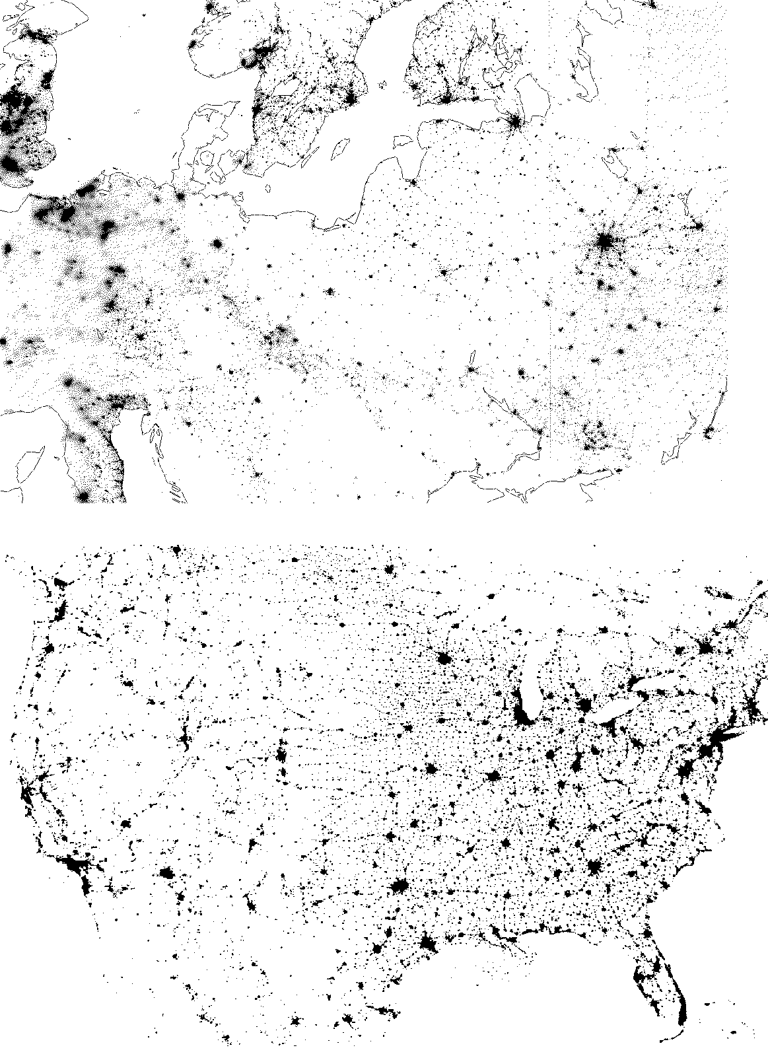
Abbildung 1: Nächtliche Satellitenaufnahmen (NOAA) von Mittel/Osteuropa bzw. den USA.

So ist zu Beispiel eine kugelförmige Straßenlampe höchst ineffizient: mindestens die Hälfte des erzeugten Lichts wird dabei nach oben abgestrahlt und erfüllt damit ja nicht die Aufgabe die Straße zu beleuchten. In den Himmel gerichtete Discoscheinwerfer sind teuer, störend und wahrscheinlich gar nicht so werbewirksam wie angenommen. Schlecht konzipierte Beleuchtungsysteme erfüllen ihren Zweck auch durch die oft vorhandene Blendwirkung sehr eingeschränkt.

Es gibt aber nicht nur erdgebundene Lichtverschmutzung. Flugzeuge, Satelliten und Weltraummüll hinterlassen auf vielen Aufnahmen unübersehbare Spuren. Hier ist in Zukunft noch mit zusätzlichen Problemen zu rechnen. Der Flugverkehr wird weiter zunehmen; manche Firmen planen bereits Reklame aus der Umlaufbahn; große Weltraumstationen und potentielle Solarkraftwerke im Orbit werden in ihrer Helligkeit mit den hellsten Sternen oder gar Planeten konkurrieren! Die negative Krönung könnten aber Satelliten wie der bereits von Rußland getestete Solareflektor sein, die ganze Landstriche in der Nacht mit umgelenktem Sonnenlicht beleuchten. Angesichts solcher Entwicklungen ist ein aufmerksames Verfolgen und eine frühzeitige Einflußnahme auf Entscheidungsträger von Nöten.

Was kann jeder von uns tun?
In den letzten Jahren hat es besonders in der Nähe von einigen Großsternwarten Initiativen zur Verbesserung der Situation gegeben. Beispiele sind hier der Großraum Los Angeles, die Kanarischen Inseln La Palma und Teneriffa oder auch Tucson, Arizona. Bei letzterem konnte so wieder ein Hintergrundniveau vergleichbar zu dem der 50er Jahre erreicht und damit die Sternwarte am Kitt Peak in ihren astronomischen Möglichkeiten verbessert werden.

Was war das Erfolgsgeheimis in diesen Fällen? Bei allen städtischen Beleuchtungssytemen wurde im Falle von Neuanschaffungen beziehungsweise Reparaturen auf astronomische Verträglichkeit geachtet: exakt ausgerichtete Lichtführung, monochromatisches Licht (z.B. Na, Hg,…), zeitliche Lichtanpassung. Auch am nichtstädtischen Sektor wie Werbe- und Geschäftsbeleuchtungen, Sportanlagen, private Außenbeleuchtungen konnten erfüllbare Auflagen eine spürbare Reduktion der Lichtverschmutzung aber auch eine Energieeinsparung erzielen. Dabei ist aber weder das Sicherheitsbedürfnis noch Komfortansprüche zu kurzgekommen. Auch konnte die Beleuchtungsindustrie als wichtiger Verbündeter gewonnen die ja mit hochwertigen Beleuchtungssystemen neue Geschäftsfelder erschließen will.

Für uns heißt das konkret: bei jeder privaten Anschaffung die Zweckmäßigkeit der Lichtlösung überdenken. Abbildung 2 zeigt hier positive und negative Beispiele der unterschiedlichen Lampendesigns. Weniger ist oft mehr – blendendes Licht erfüllt seinen Zweck nicht. Bewegungsmelder, Zeitschaltuhren und ähnliches können auch zur Reduktion der Dauerbeleuchtung beitragen.

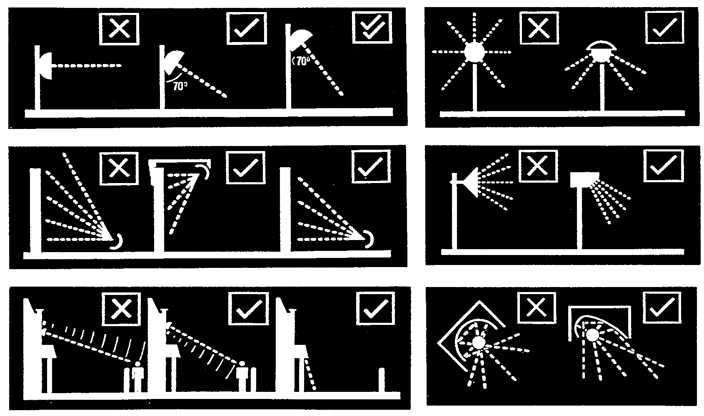
Abbildung 2: Beispiele guter und schlechter Beleuchtungssysteme

Wo immer es geht sollte man im Störfall als Amateurastronom aber auch als normaler Bürger die zuständigen Stellen informieren. Man muß sich neben seiner kleinen Sternwarte keinen 10.000 Watt Scheinwerfer gefallen lassen zu mal solche oft nicht genehmigten Systeme ja auch Flugverkehr oder Vögel beeinträchtigen können.

Mittelfristig sollte auch die erlaubte Beleuchtung wie schon in einigen USA Bundesstaaten Teil der Flächenwidmung bzw. der Bauvorschriften werden. Bei uns in Österreich ist im Rahmen solcher Regelungen so gut wie alles vorschreibbar nur nicht die maximal produzierte Lichtverschmutzung. Es ist heute einfach nicht mehr einzusehen, warum man keinen Unterschied zwischen einer belebten städtischen Einkaufstraße und einem entlegenen Nationalpark macht. Auch um bestehende Erholungsgebiete oder Sternwarten sollten Schutzzohnen durchführbar sein. Ein hohes Gut steht dabei auf dem Spiel!

Die Situation der Radioastronomie

Scheibchenweise Frequenzvergabe
Seit Jahrzehnten wird das zur Verfügung stehende Frequenzspektrum in Bereiche für verschiedene Nutzungen international verteilt. Dabei wird zwischen aktiver (senden) und passiver (empfangen) Verwendung unterschieden. Die Astronomen, als Pioniere der Radiotechnik sind seit Beginn der kommerziellen Entwicklung auf dem Rückzug. Die ihnen anfangs zugeordneten Bereiche um astronomisch interessante Frequenzen wurden mehr und mehr durch kommerzielle Dienste aber auch durch Störungen privater Nutzer eingeengt.

So beeinflussen nicht nur Kommunikationsdienste sondern auch so alltägliche Dinge wie billige Garagentüröffner, Autozündungen oder die heute überall zu findenden Mikrowellenherde viele Beobachtungsbänder negativ. Dabei macht sich besonders eine negative Eigenschaft von Radiowellen bemerkbar, nämlich daß zur Nutzfrequenz harmonische Frequenzen schwer bzw. nur teuer unterdrückbar sind und damit auch benachbarte Bereiche stören können!

Aktuelle Fälle
Zur Illustration sollen im Weiteren einige aktuelle Beispiele von Radiostörungen durch kommerzielle Systeme unterschiedlichster Anwendungen genannt werden.

Zuerst sei der uns allen so liebgewordene Rundfunk erwähnt. In Italien werden zur Zeit Radiolinks vom Postministerium bei 1,7 GHz bewilligt, die mehrere wichtige astronomische VLBI Stationen lahmlegen könnten. Hier wird ein Respektabstand von mindestens 400 km gefordert!

Auch der TV-Satellit ASTRA 1D hat auf Grund eines, wie die Betreiber behaupten irreparablen Defekts eine starke Ausstrahlung in ein Radiofenster bei etwa 10,7 GHz. Dies erlaubt nun keine astronomischen Beobachtungen mit dem 100m-Radioteleskop in Effelsberg, Deutschland in diesem eigentlich astronomisch reservierten Frequenzbereich.

Auch ursprünglich militärische, globale Erdpositionierungssysteme wie das amerikanische GPS oder das russische GLONASS haben durch ihre relativ hohen Sendeleistungen und in letzterem Fall der zu breitbandigen Abstrahlung negative Einflüsse, die aber durch internationale Verhandlungen reduziert werden konnten.

Das von Motorola im letzten Jahr begonnene Projekt IRIDIUM, ein weltweit verwendenbares Satellitenhandy mit seinen gut 60 niedrigfliegenden Satelliten wird wahrscheinlich zu mit GLONASS vergleichbaren Störungen führen. Wenn man aber die enormen finanziellen Investitionen der beteiligten Firmen bedenkt wird klar auf welch “verlorenem Posten” die wenigen Astronomen hier stehen. Hier ist eine breite Bewußtseinsbildung innerhalb der Bevölkerung nötig!

Auszüge aus den IAU Resolutionen

Drei Bereiche waren nun in Kyoto Gegenstand von Resolutionen bzw. Empfehlungen (stark verkürzt):

Lichtverschmutzung
Angesichts der enormen Verschlechterung der Situation in den letzten Jahren, der Treibhausgasproblematik und ersten Erfolgen, Lichtverschmutzung in die Flächenwidmung einzubeziehen, wird erstens eine genaue Überwachung der weiteren Entwicklung, zweitens eine weltweite Implementierung der Flächenwidmung und drittens eine Aufklärung der Bevölkerung über die zu erwartenden großen Verluste an Forschungspotential aber auch Lebensqualität empfohlen.

Radiostörung
Angesichts der zunehmenden künstlichen Radioemission in und neben astronomisch reservierten Frequenzbändern, in Kenntnis des großen finanziellen Interesses der Industrie an einer Ausweitung der nichtwissenschaftlich genutzten Bänder wird eine effizientere Frequenzplanung, genauere Befolgung und auch Sanktionen bei Verstößen gefordert.

Weltraummüll
Angesichts der Auswirkungen von Strichspuren auf erdgebundene astronomische Aufnahmen, der steigenden Anzahl von unkontrollierten Teilen von Satelliten und Raketen und der daraus resultierenden erhöhten Gefahr für Weltraumteleskope empfiehlt die IAU Vorkehrungen zur Reduktion des Weltraummülls, Rücksichtnahme in der Satellitenkonstruktion, Verbot von Reklame im All und die Erklärung des erdnahen Weltraums zu einer Stätte des Weltkulturerbes.

Kontakte und weitere Literatur

Dieser kurze Artikel konnte diesen für uns alle an Astronomie Interessierte so wichtigen, ja vitalen Problemkreis nur anreißen. Ausführlichere und aktualisierte Informationen bieten insbesondere die folgenden beiden Organisationen. Beide sind auch via Internet erreichbar:

International Dark-Sky Association (IDA)
Dr. David Crawford, Executive Director
3545 N. Steward, Tucson, AZ 85716-1241, USA
Email: crawford@darksky.org, Web: http://www.darksky.org/

Committee on Radio Astronomy Frequencies (CRAF)
Netherland Foundation for Research Astronomy
P.O.Box 2, 7990 Dwingeloo, Niederlande
Email: spoelstra@nfra.nl, Web: http://www.nfra.nl/craf

Von beiden Stellen bekommt man Informationsmaterial zugesendet. IDA hat sehr gute Diasätze und bietet eine günstige Mitgliedschaft für Amateurastronomen an. CRAF dokumentiert detailiert die negativen Einflüsse diverser Radio-, Fernseh- und vor allem Kommunikationsdienste auf wichtige astronomische Frequenzbereiche.

